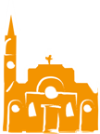
Associazione Culturale San Materno-Figino

In collaborazione con

Parrocchia di San Materno, Milano Figino
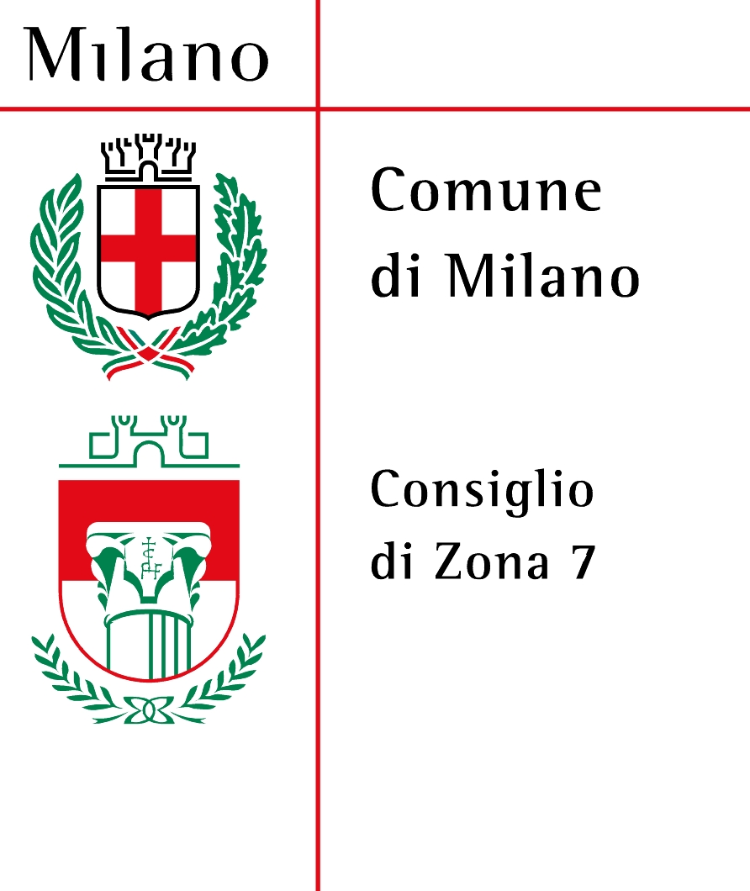
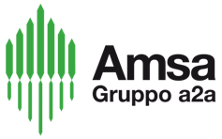
Con il patrocinio di
Consiglio di Zona 7 e A.M.S.A.
Organizza il
Dicembre Figinese 2011

Date e manifestazioni

Domenica 18 dicembre h.16,00 in Chiesa.
Concerto di Natale
Canti tradizionali natalizi da tutta Europa
eseguiti dall’ensemble vocale “In…Canto” di Corsico e l’arpa di E. Cosentino
partecipa la Corale di San Materno Figino
-§§§-
Domenica 1 gennaio 2012 h.17,00 Salone parrocchiale d. Aiani “Concerto di Capodanno”
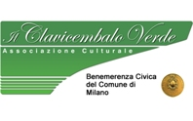
Quasi come essere a Vienna: fiori, polke, valzer… e la marcia di Radetzky
eseguito dall’orchestra d’archi “Il Clavicembalo Verde” di Milano
necessaria prenotazione - 02 38100050 - 3356012598

-§§§-

Venerdì 6-01-2012 ore 15,30 Salone parrocchiale don Aiani

“On’altra serada in dialett Milanes”

Spettacolo in due parti in “lingua Milanes”

con la compagnia dialettale figinese “L’è bel e fada”

-§§§-
Domenica 8 gennaio 2012 h.16,00 Salone parrocchiale don Aiani “Tombola della Befana”
Al termine premiazione dei partecipanti e finalisti del torneo di scala 40 e brindisi finale per tutti presso circolo ACLI.

si ringraziano anticipatamente per la fattiva collaborazione tutti coloro che hanno contribuito all’allestimento delle iniziative

Informazioni: e-mail acsmfigino@virgilio.it; cell. 3356012598

